Lab4

1.

IF/ID

ID/EX

EX/MEM

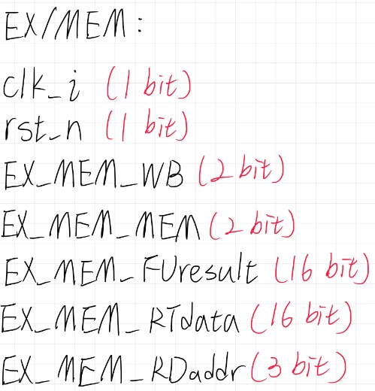

MEM/WB

2.

(a)

加入四個 pipeline registers ，重新安排線路，把RegDst移到

EX Stage，並把RDaddr傳遞到WB Stage。為了處理Data跟Control

Hazard 加入Data Hazard Detector與Control Hazard Detector。

(b)

為了用stall 處理Data Hazard，Data Hazard Detector 必須能暫停PC

與IF/ID，並清除ID/EX產生stall，因此加入

IF_ID_Hold , PC_Hold, DATA_ ID_EX_Flush 控制線，當偵測到Data Hazard 發生時，三條線路同時變成1，產生一個stall，避開data-dependency。PC_Hold 會讓PC_in從原本的加2變成加0，藉此維持不變，IF_ID_Hold 為1時IF/ID則不寫入，DATA_ID_EX_Flush 為1時則全部寫入0。

(c)

為了用stall 處理Control Hazard，Control Hazard Detector 在EX Stage計算出Branch結果後，如果結果是跳，或是jump，則利用

IF_ID_Flush , Branch_ID_EX_Flush 把IF/ID, ID/EX全部寫入0，把錯誤進入Pipeline的instruction洗掉。

3.

在執行中共產生 4個data hazard , 3個branch taken,

分別為 r2(instruction:1,3) , r3(instruction:2,3) , r5(instruction:3,4) , r4(instruction:5,6) , instruction 6 (beq) , instruction 7 (jump) , instruction 7(jump)。而透過detector偵測到hazard後，將datahazard訊號線 PC_Hold , IF_ID_Hold , Data_ID_EX_Flush 跟controlhazard訊號線IF_ID_Flush , Branch_ID_EX_Flush變為1，產生stall。

4.

在將single cycle CPU 轉為 pipeline 的過程中，很常因為打錯線路名稱而產出錯誤訊號，為此偵錯了很久。還有改成forward 的過程中，必須把原本的線路再次安排，也是歷經一番波折。但是看到最後的結果是正確時，感到相當有成就感。透過這堂課才第一次學習到verilog，能完成各個Lab，感到相當開心，收穫頗多。

5.

新增了 Load_Use_Hazard , EX_ForwardingUnit , MEM_ForwardingUnit

刪除原本用stall 的Data Hazard Detector，但保持Control Hazard Detector 。為了EX forwarding加入mux3to1 : forward_A跟forward_B，為了MEM forwarding加入mux2to1 : mem_forwarding。

而分別用Forward_A , Forward_B , MEM_Forward控制線來控制。

6.

EX_forward:

If ( EX_MEM_RegWrite &

(EX_MEM_RDaddr != 0) &

(ID_EX_RS_reg == EX_MEM_RDaddr) ) ,

then { Forward_A = 2 }

If ( ~( EX_MEM_RegWrite & (EX_MEM_RDaddr != 0) &

(ID_EX_RS_reg == EX_MEM_RDaddr) ) &

MEM_WB_RegWrite &

(MEM_WB_RDaddr != 0) &

(ID_EX_RS_reg == MEM_WB_RDaddr) ) ,

then{ Forward_A = 1}

If ( EX_MEM_RegWrite &

(EX_MEM_RDaddr != 0) &

(ID_EX_RT_reg == EX_MEM_RDaddr) ) ,

then { Forward_B = 2 }

If ( ~( EX_MEM_RegWrite & (EX_MEM_RDaddr != 0) &

(ID_EX_RT_reg == EX_MEM_RDaddr) ) &

MEM_WB_RegWrite &

(MEM_WB_RDaddr != 0) &

(ID_EX_RT_reg == MEM_WB_RDaddr) ) ,

then{ Forward_B =1 }

MEM_forward:

If ( MEM_WB_MemtoReg &

EX_MEM_MemWrite &

( EX_MEM_RTaddr == MEM_WB_RDaddr)) ,

then{ MEM_forward = 1 }

7.

結果正確，load_use_detetector 在clock cycle 7時，偵測到前一個instruction為lw，且r5有data dependency，故把三條訊號線(PC_Hold , IF_ID_Flush , ID_EX_Flush)輸入1，使其產生一個stall。

8.

正確，在前面沒有被load_use_detector插入stall的情況下，MEM_forwardongUnit偵測前一個指令為lw，而當前指令為sw，且r5有data dependency，故把訊號線MEM_Forward輸入1，將lw讀出的data傳入MEM的WriteData中。